# OPEC月报历史数据采集需求

###### 概述

采集目标是OPEC官网上月报相关历史数据

数据采集入口：<https://www.opec.org/opec_web/en/publications/338.htm>

###### 采集步骤

1. 点击右下方【View Archives】，选择【2020】年。

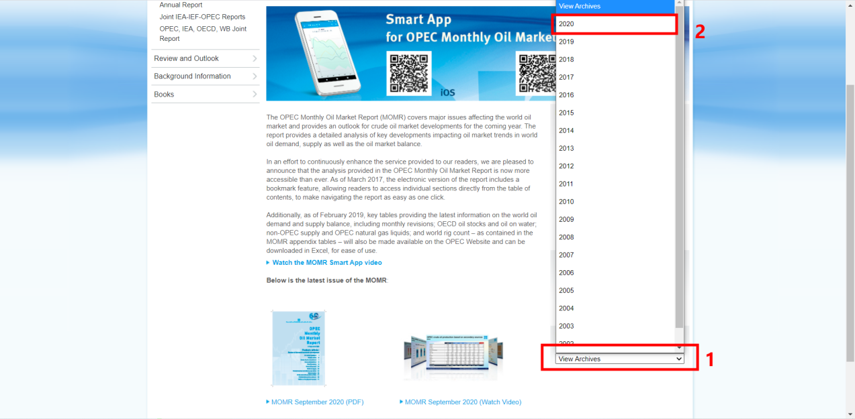

1. 依次点击每个月份下方的【PDF】和【Appendix tables (Excel)】，下载该年度所有对应月份数据文件。

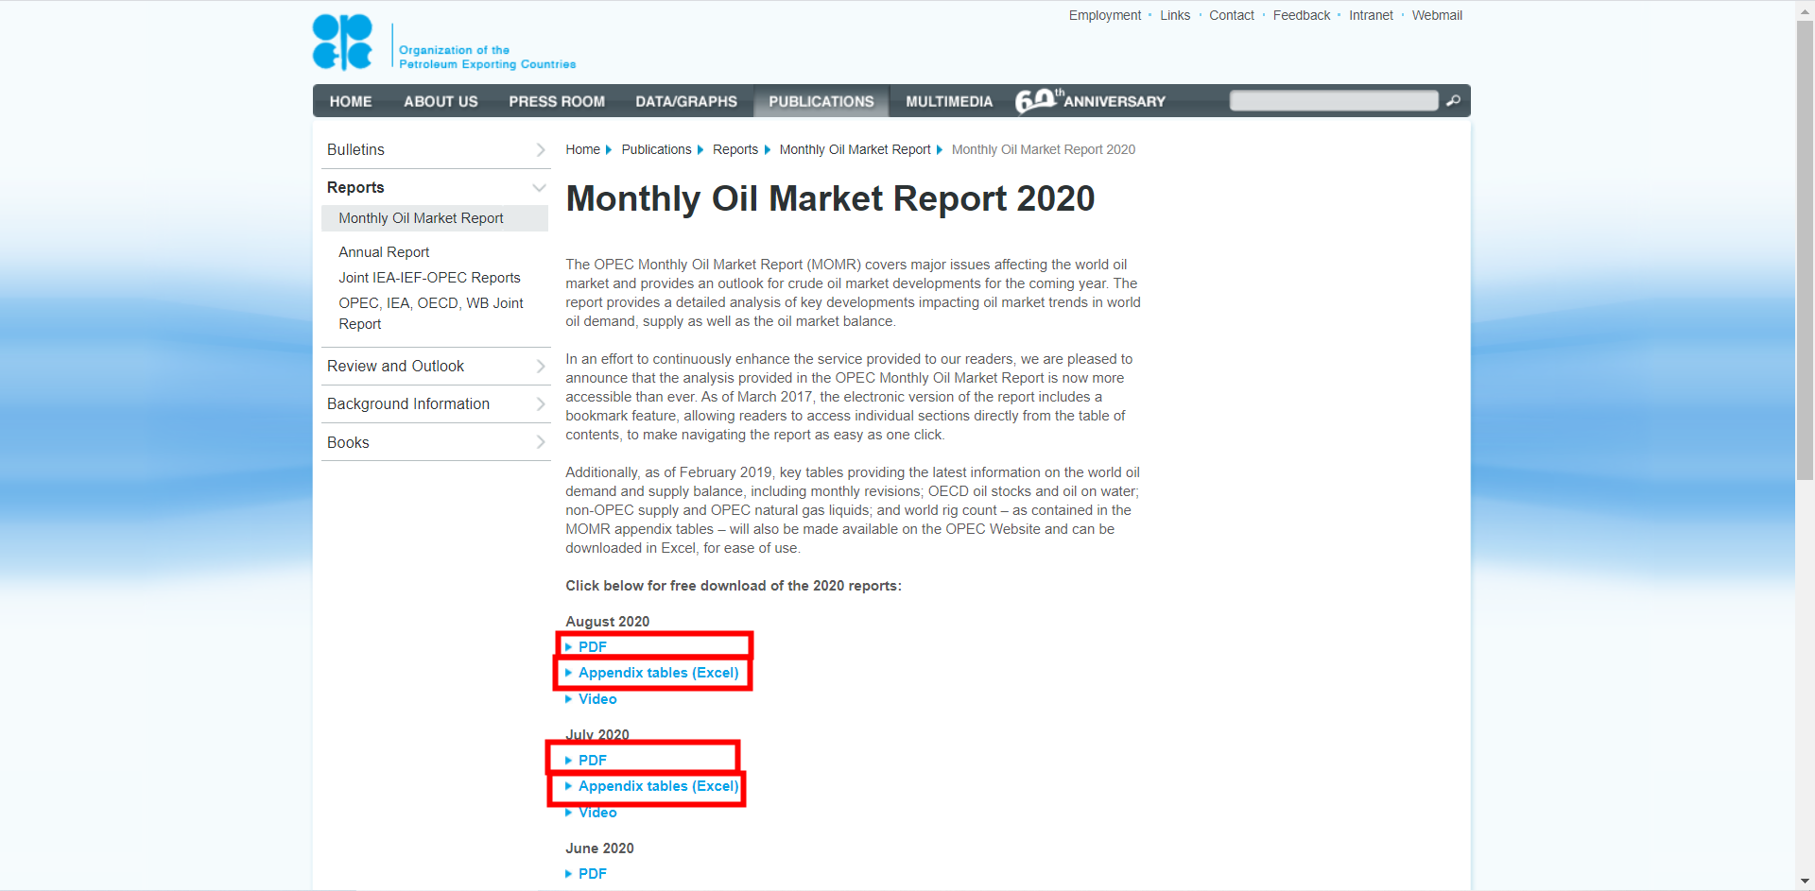

1. 返回上页，选择点击右下方【View Archives】，选择其余年份（2001-2020），并下载对应年度所有月份的【PDF】和【Appendix tables (Excel)】数据文件。

# OPEC月报最新数据采集需求

###### 概述

采集目标是OPEC官网上最新月报数据，每月更新一次

数据采集入口：<https://www.opec.org/opec_web/en/publications/338.htm>

###### 采集步骤

1. 点击左下方【1】，下载PDF文档；点击右侧【2】，下载Excel文档。

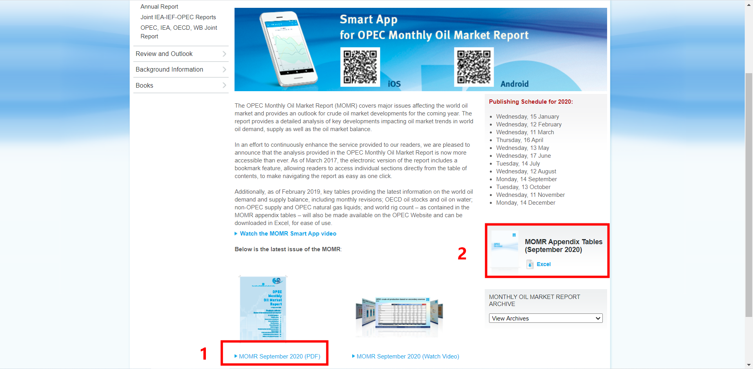

1. 2020年剩余月份报告更新日期（北京时间）：

10月14日，星期二

11月12日，星期三

12月15日，星期一